Вариант 2.
Логические основы ЭВМ
- Какое из следующих предложений является высказыванием?
  - Некоторые медведи живут на севере;
  - Кто отсутствует?;
  - Сложите числа 2 и 5;
  - Делайте утреннюю зарядку!.
- Из нижеприведенных фраз выберите ту, которая является истинным высказыванием:
  - Южный ветер;
  - Все медведи - бурые;
  - Тише едешь – дальше будешь;
  - Париж – столица Франции.
- Из предложенных высказываний выберите логическое умножение:
  - За завтраком я выпиваю чашку кофе или чая.
  - Без труда не выловишь и рыбку из пруда.
  - На столе в беспорядке лежали книжки и тетрадки.
  - Числа кратные 4, кратны 2.
- Дана таблица истинности:
Какой логической операции она соответствует?
Х | У | F
1 | 1 | 1
1 | 0 | 1
0 | 1 | 1
0 | 0 | 0
  - Дизъюнкция
  - Инверсия
  - Конъюнкция
  - Импликация

5. Логический элемент по ГОСТ обозначается следующим образом.
На выходе схемы будет 1, если:
х
у
F
&
1) х=1 или у=1; 3) х=1 и у=0;
2) х=1 и у=1; 4) х=0 и у=1.

6. Запишите логические выражения, соответствующие следующим высказываниям:
1) Зоология изучает растения или ботаника изучает животных;
2) Электрон - это часть атома и электроны есть в любом веществе;
3) Неверно, что спутник - это летательный аппарат.
7.
7.
7.
7.
7.
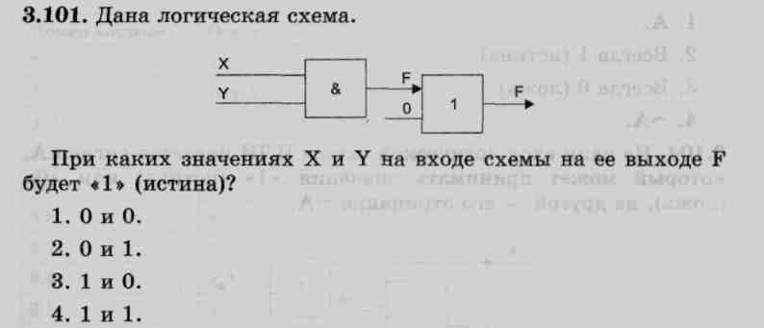
1
&
3. 1 и 0
4. Ни при каких.
7.
7.
7.
7.
8. Построить для следующей логической функции A=D∨(B&C) логическую схему.
9. Для ни нижеследующей логической схемы написать формулу логической функции.
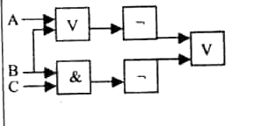

Коммуникационные технологии.
1. Множество компьютеров, связанных каналами передачи информации и находящихся в пределах одного помещения, здания, называется:
- глобальной компьютерной сетью;
- информационной системой с гиперсвязями;
- локальной компьютерной сетью;
- электронной почтой;
- региональной компьютерной сетью.
2. Дополните фразу «Гиперссылкой называют...»
- Всплывающую при наведении указателя мыши справку.
- Текст, содержащий дополнительную информацию по какому-либо вопросу.
- Дополнительный документ со списком литературы.
- Объект, обеспечивающий переход к другим документам или к другим местам документа.
3. Протокол маршрутизации (IP) обеспечивает:
- доставку информации от компьютера-отправителя к компьютеру-получателю;
- интерпретацию данных и подготовку их для пользовательского уровня;
- сохранение механических, функциональных параметров физической связи в компьютерной сети;
- управление аппаратурой передачи данных и каналов связи;
- разбиение файлов на IP-пакеты в процессе передачи и сборку файлов в процессе получения.
4. Выберите правильные адреса электронной почты.
- www-masha@yandex.ru.
- М@@калинина.5рЬ.ru.
- Student01@ peterlink spb ru.
- Litsy@ibi.spb.ru.
5. На месте преступления были обнаружены четыре обрывка бумаги. Следствие установило, что на них записаны фрагменты одного IP-адреса. Криминалисты обозначили эти фрагменты буквами А, Б, В и Г. Восстановите IP-адрес. В ответе укажите последовательность букв, обозначающих фрагменты, в порядке, соответствующем IP-адресу.
 | .64 |  |  | 2.16 |  |  | 16 |  |  | 8.132
А |  |  | Б |  |  | В |  |  | Г
- АБВГ
- ВБГА
- ВАБГ
- БВГА
6. В таблице приведены запросы к поисковому серверу. Расположите номера запросов в порядке возрастания количества страниц, которые найдет поисковый сервер по каждому запросу.
Для обозначения логической операции "ИЛИ" в запросе используется символ |, а для логической операции "И" - &.
канарейки | щеглы | содержание
канарейки & содержание
канарейки & щеглы & содержание
разведение & содержание & канарейки & щеглы

1) 1234 2) 3241 3) 4321 4) 4213

